Oversigt
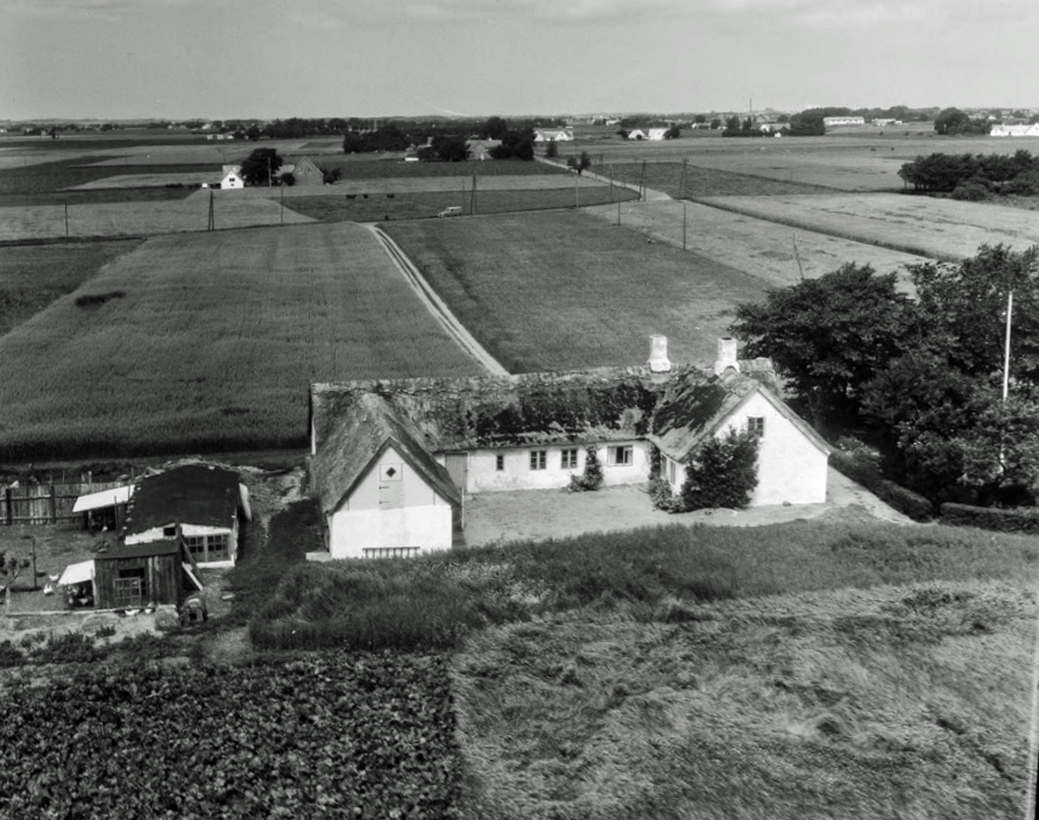

Toelstangsvej 13. matr.nr. 15, 1962

Periode | Ejer | Bruger | Noter
1802, | Bøstrup | Jens Jensen Lund | Lejekontrakt
 |  | Hans Christoffersen
 | Bøstrup | Christoffer Hansen
1813- 1845 | Bøstrup | Niels Rasmussen
1856-1874 | Bøstrup | Hans Herman Hansen
15-6-1874- 1895 | Bøstrup | Unge, Jens Madsen (fra nr. 16 ?) | Arvefæsteskøde
30-9-1895-1902 | Jens Madsen | Lars Peder Jensen | Skøde
10-12-1902-1925 | L. P. Jensen | Lars Peder Rasmussen | Skøde
19-2-1925-1965 | L. P. Rasmussen | Niels Peter Rasmussen, søn | Skøde
1-12-1956 |  | Niels Peter Rasmussen | Matr.nr. 98l Løve
1975-1985 | adkomst | Laura Jensine Mortensen | Nr. 15 og 98l
6-7-1985 |  | Erik Jensen | Skøde
17-11-1986 | Frasalg af hus | Erik Jensen jorden til 2c | Slut med landbrug 15a
12-10-1988- d.d. |  | Liselotte Pedersen | Skøde matr. nr. 15a

